1.Agendamiento

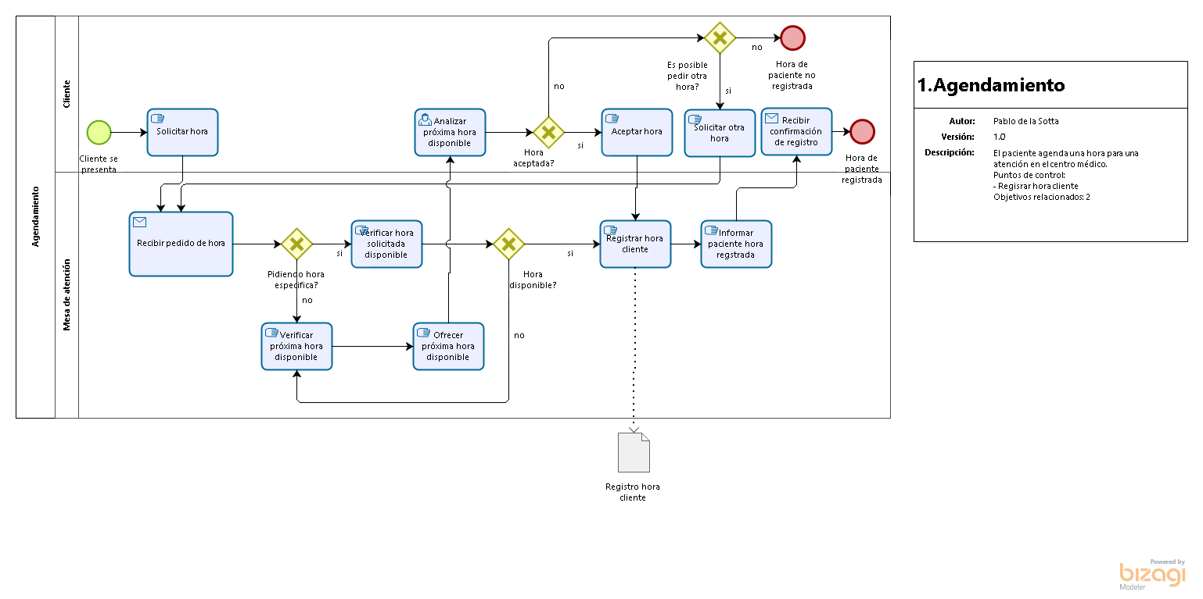

**Versión:** 1.0

**Autor:** Pablo de la Sotta

**Descripción**

El paciente agenda una hora para una atención en el centro médico.

Puntos de control:

- Regisrar hora cliente

Objetivos relacionados: 2

2.Ingreso del paciente

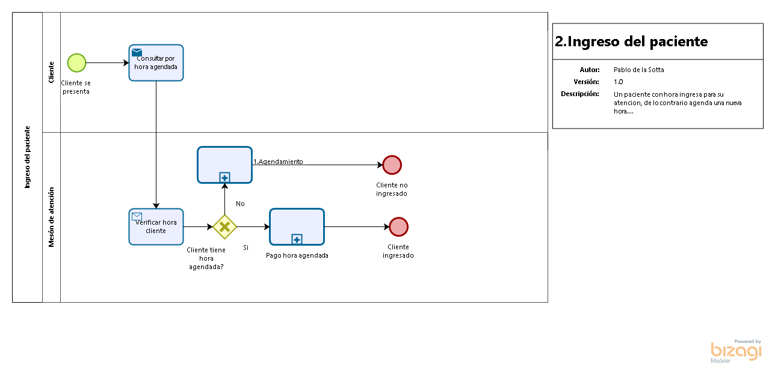

**Versión:** 1.0

**Autor:** Pablo de la Sotta

**Descripción**

Un paciente con hora ingresa para su atencion, de lo contrario agenda una nueva hora.

Puntos de control:

- Agendar nueva hora cliente

Objetivos relacionados:2,4

3.Procedimiento pre atencion

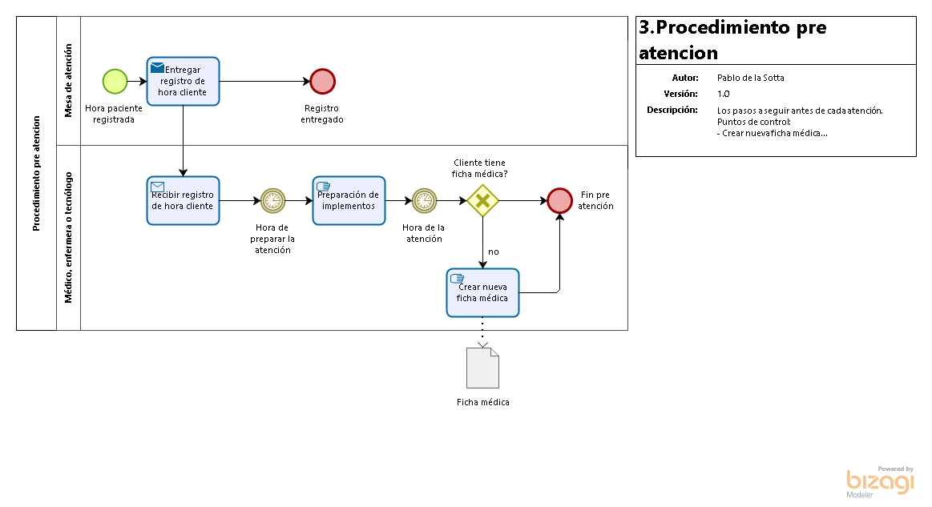

**Versión:** 1.0

**Autor:** Pablo de la Sotta

**Descripción**

Los pasos a seguir antes de cada atención.

Puntos de control:

- Crear nueva ficha médica

Objetivos relacionados:2,4

4.Procedimiento post atencion

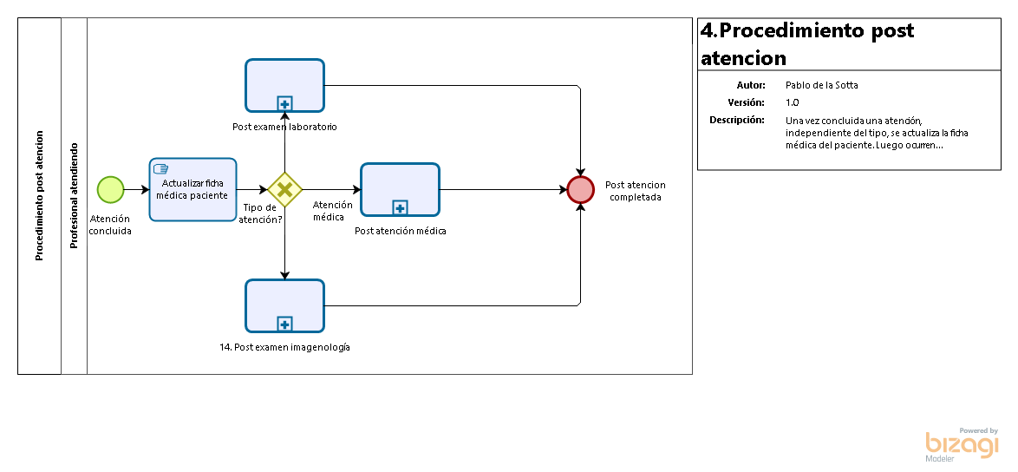

**Versión:** 1.0

**Autor:** Pablo de la Sotta

**Descripción**

Una vez concluida una atención, independiente del tipo, se actualiza la ficha médica del paciente. Luego ocurren procedimientos especializados dependiendo de la naturalizea de la atención.

Puntos de control: ninguno

Objetivos relacionados: 2,4

5.Cierre de cajas

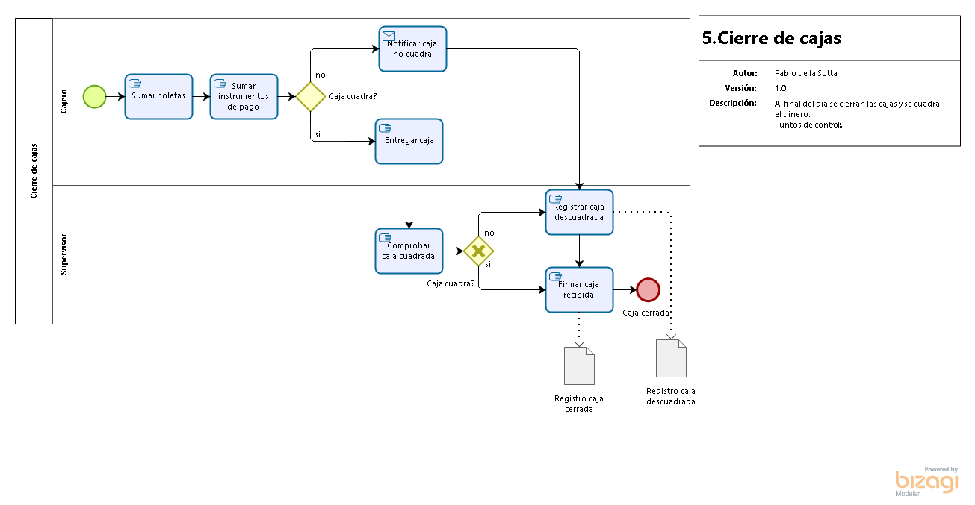

**Versión:** 1.0

**Autor:** Pablo de la Sotta

**Descripción**

Al final del día se cierran las cajas y se cuadra el dinero.

Puntos de control:

- Registrar caja descuadrada

- Firmar caja recibida

Objetivos relacionados:3

6.Pago de honorarios medicos

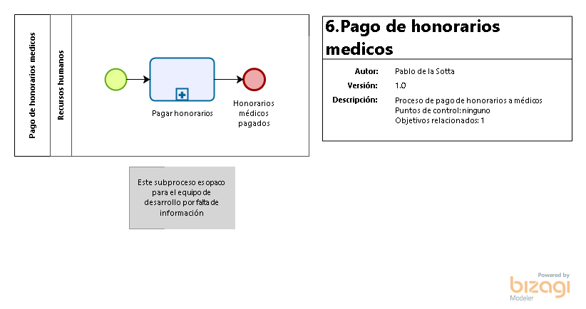

**Versión:** 1.0

**Autor:** Pablo de la Sotta

**Descripción**

Proceso de pago de honorarios a médicos

Puntos de control: ninguno

Objetivos relacionados: 1

7.Entrega examenes

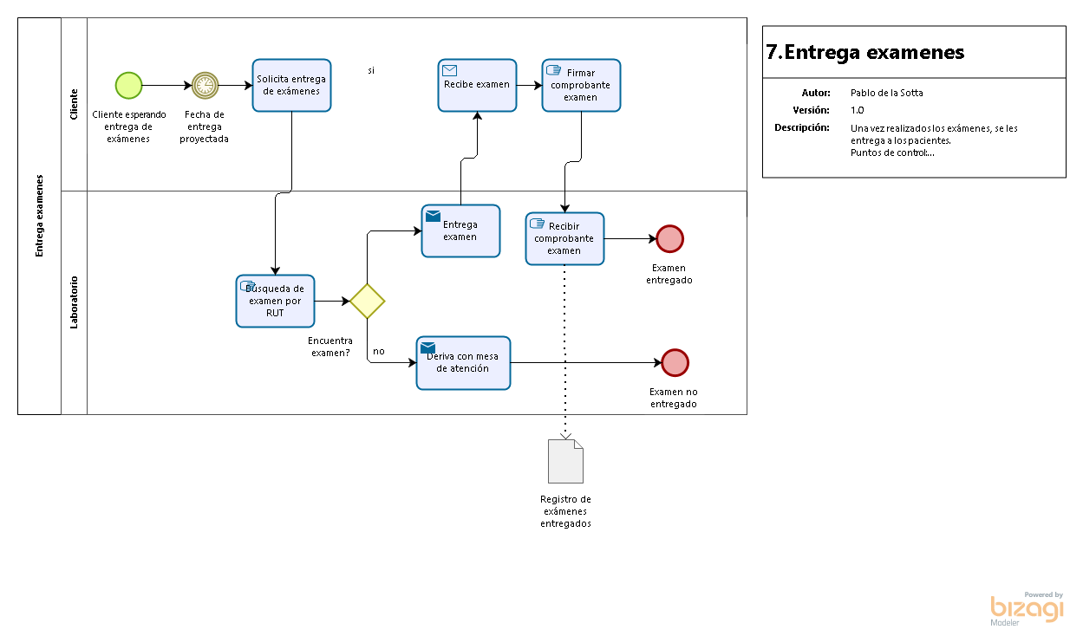

**Versión:** 1.0

**Autor:** Pablo de la Sotta

**Descripción**

Una vez realizados los exámenes, se les entrega a los pacientes.

Puntos de control:

-Recibir recibo de recepción

Objetivos relacionados: 2

8.Comprobacion hora

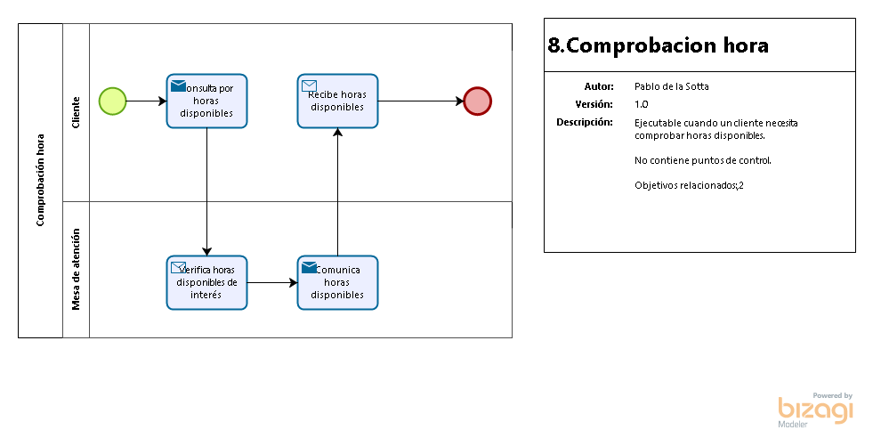

**Versión:** 1.0

**Autor:** Pablo de la Sotta

**Descripción**

Ejecutable cuando un cliente necesita comprobar horas disponibles.

No contiene puntos de control.

Objetivos relacionados:,2

9.Pago boleta de honorarios

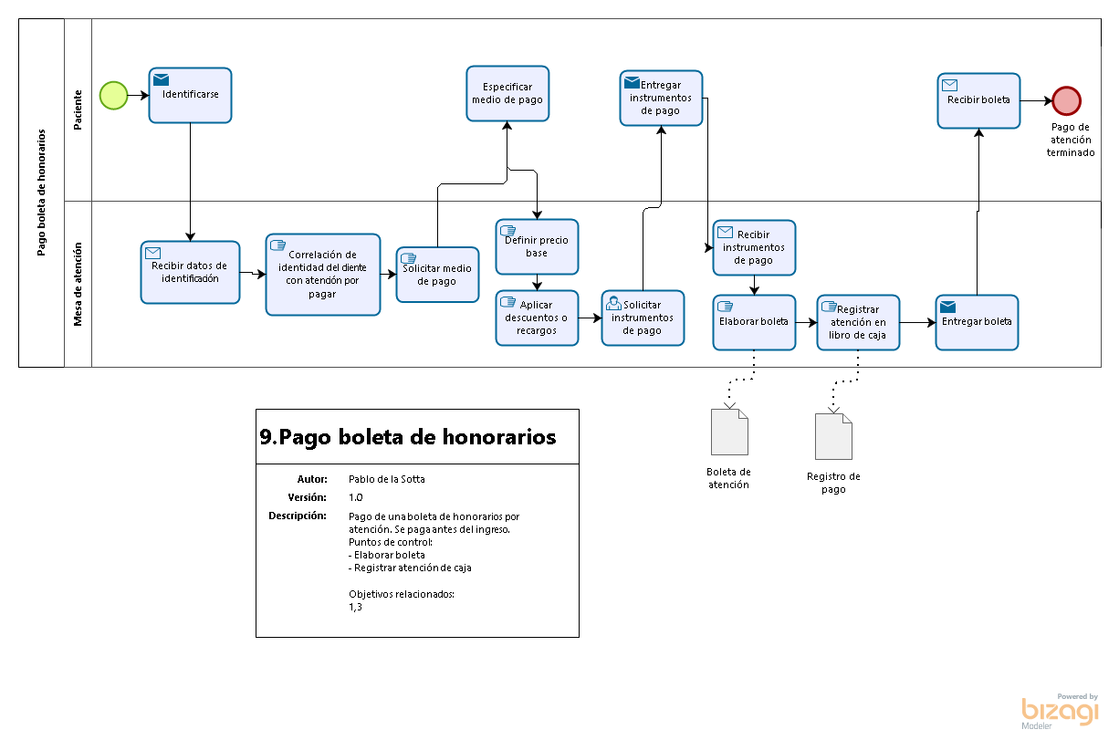

**Versión:** 1.0

**Autor:** Pablo de la Sotta

**Descripción**

Pago de una boleta de honorarios por atención. Se paga antes del ingreso.

Puntos de control:  
- Elaborar boleta

- Registrar atención de caja

Objetivos relacionados:

1,3

10.Anular atencion

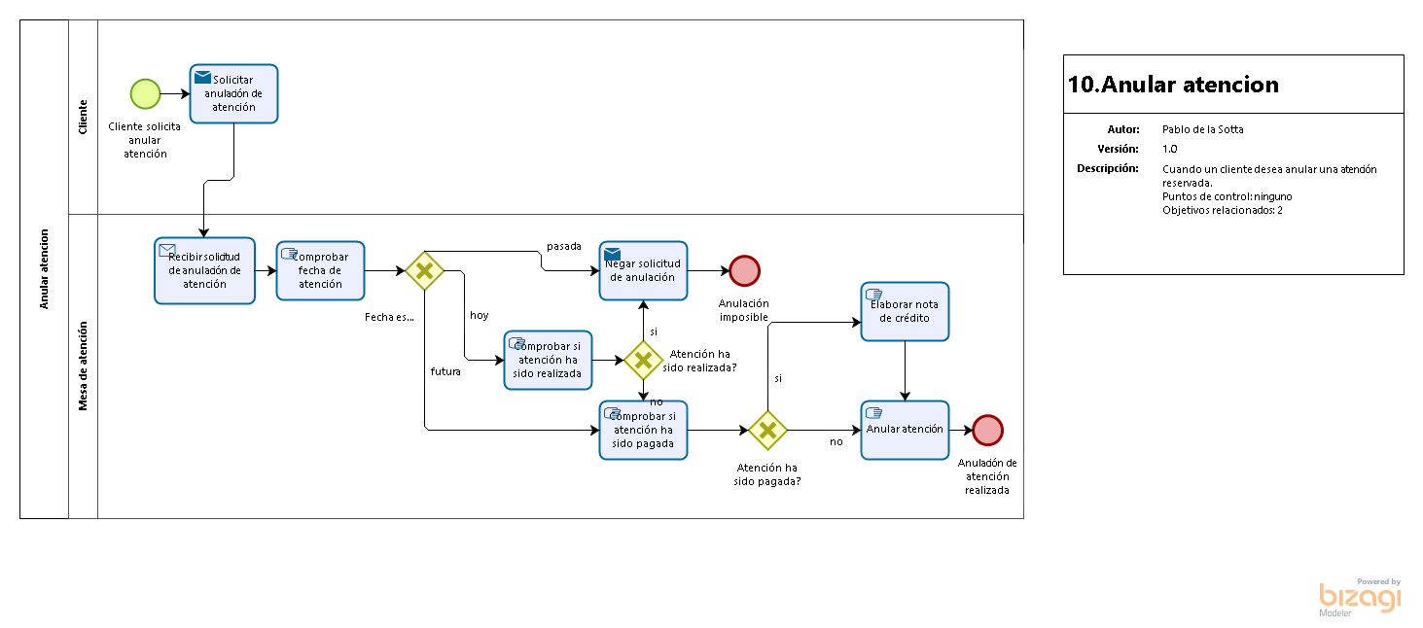

**Versión:** 1.0

**Autor:** Pablo de la Sotta

**Descripción**

Cuando un cliente desea anular una atención reservada.

Puntos de control: ninguno

Objetivos relacionados: 2

11.Abrir caja

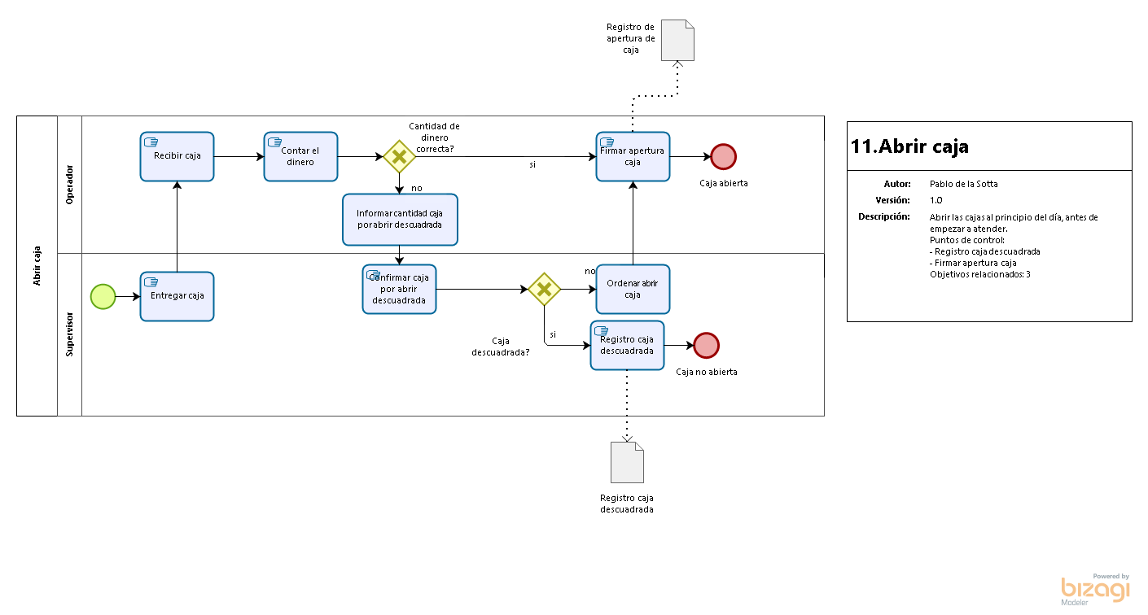

**Versión:** 1.0

**Autor:** Pablo de la Sotta

**Descripción**

Abrir las cajas al principio del día, antes de empezar a atender.

Puntos de control:

- Registro caja descuadrada

- Firmar apertura caja

Objetivos relacionados: 3

12.Post atención médica

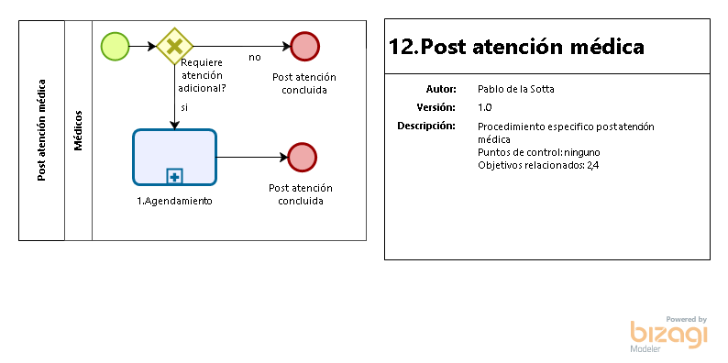

**Versión:** 1.0

**Autor:** Pablo de la Sotta

**Descripción**

Procedimiento especifico post atención médica

Puntos de control: ninguno

Objetivos relacionados: 2,4

13. Post examen laboratorio

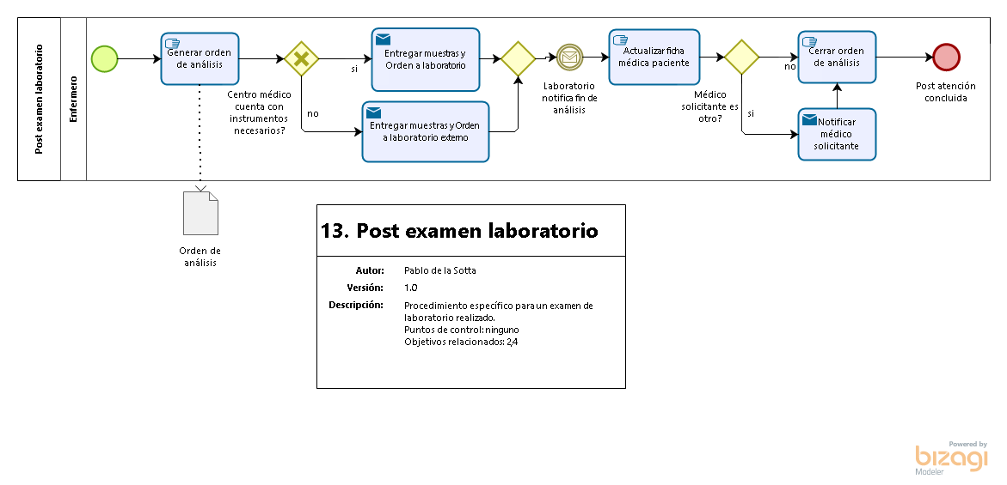

**Versión:** 1.0

**Autor:** Pablo de la Sotta

**Descripción**

Procedimiento específico para un examen de laboratorio realizado.

Puntos de control: ninguno

Objetivos relacionados: 2,4

14.Post examen imagenología

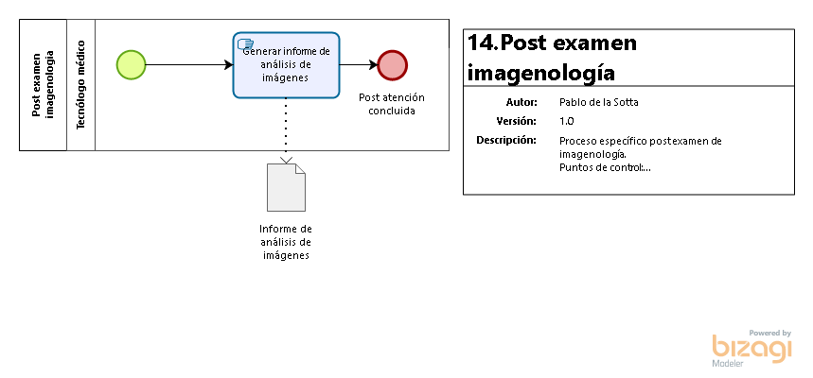

**Versión:** 1.0

**Autor:** Pablo de la Sotta

**Descripción**

Proceso específico post examen de imagenología.

Puntos de control:

- Generar informe de análisis de imágenes

Objetivos relacionados: 2,4